Zewnętrzna obudowa dysku twardego - gdzie ją kupić?
Gdzie kupić zewnętrzną obudowę dysku twardego? W naszym artykule polecamy asortyment sklepu internetowego Nikolnet. Przeczytaj więcej!

Nikolnet - komputery, dyski, procesory i wiele innych

Nikolnet to sklep internetowy, który specjalizuje się w sprzedaży wszelkiego rodzaju elektroniki. W ofercie tego sklepu znajdziesz zatem szeroki wybór gotowych zestawów komputerowych a także notebooki, tablety czy konsole. Dodatkowo nikolnet specjalizuje się także w sprzedaży podzespołów. W katalogu online znajdują się karty graficzne, napędy, płyty główne, procesory, wentylatory a także zewnętrzna obudowa dysku twardego

Zewnętrzna obudowa dysku twardego i jej rodzaje

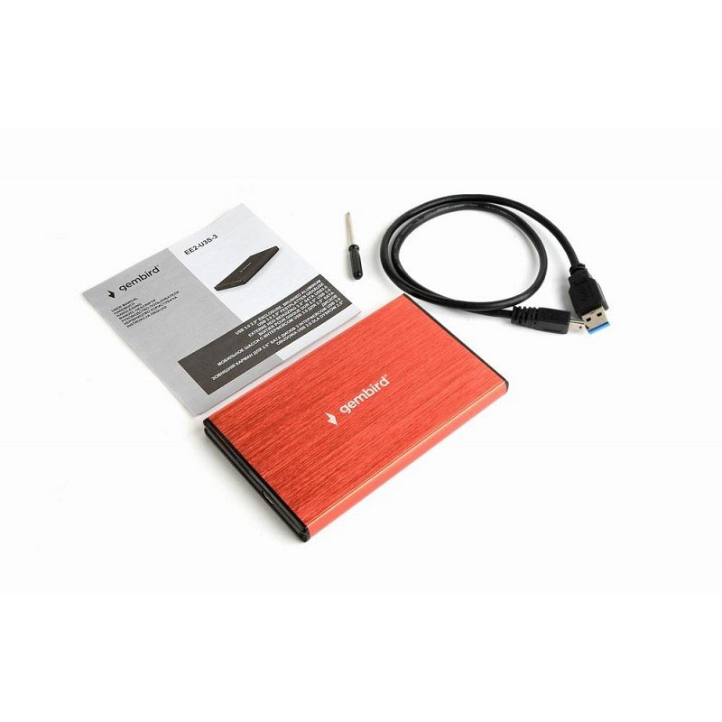
Zewnętrzna obudowa dysku twardego jest to gadżet, dzięki któremu możemy zabezpieczyć cenne dane, które posiadamy na danym dysk. Jeżeli szukasz konkretnego modelu, rozmiaru czy parametrów zdecydowanie znajdziesz go w sklepie nikolnet. Warto wspomnieć o tym, że katalog skonstruowany jest w taki sposób, iż znajdziemy kilka różnych wersji obudów zewnętrznych. Na przykład te do montażu wewnątrz komputera czy do przechowywania mobilnego dysku zewnętrznego a także adaptery, które umożliwiają bezpośrednie połączenie danego dysku z komputerem. Jest to produkt który umożliwi optymalne zabezpieczenie dysko oraz jego podłączenie. Szukasz asortymentu takich marek jak Natec, Digitus, IBOX czy Gembird? Odwiedź zatem sklepi internetowym Nikolnet!

